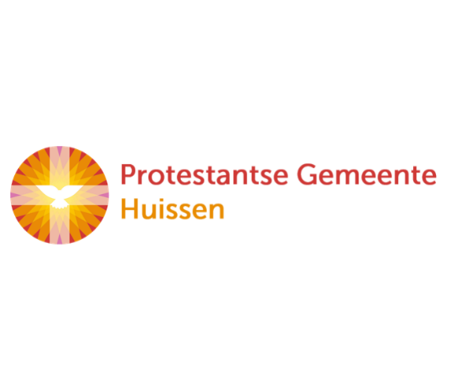

**Zondag 4 oktober 2020**

**3 e zondag van de herfst**

Voorganger: ds. Matthijs Glastra

Organist: Herman Schimmel

Zang: Juliette Renaud en Wijchert de Wit Lector: Sipkje Schimmel

we zijn via [www.kerkomroep.nl](http://www.kerkomroep.nl/) met elkaar verbonden  
in een moment van bemoediging en bezinning

Orgelmuziek  
De klok luidt   
Welkom en drempelgebed

God,  
we zijn bij elkaar  
op zoek naar stilte  
naar leven en liefde  
naar onszelf  
naar U

**GOD   
LAAT UW LICHT OVER ONS OPGAAN  
WEES VOOR ONS LIEFDE DIE BLIJFT**

Lied: “Gegroet jij jij ” (3x)



Begroeting

v: Ons samenzijn dragen wij op aan de Eeuwige,

g: de God van Vrede, bron van leven,

v: die ons verbindt met elkaar en de hele schepping

g: die ons verlangen adem geeft en ons vertrouwen voedt.

v: Vrede zij u.

a: De wereld zij vrede

v: Wij groeten elkaar

a: IN DE NAAM VAN DE VADER, DE ZOON

EN DE HEILIGE GEEST. AMEN.

Lied Psalm 119: 12 en 13

119:13

Geef mij een hart dat U met vreugde groet,

geef mij verstand – daar zal ik wel bij varen –,

dat ik niet haak naar zilver, goud en goed,

niet gretig schatten om mij heen vergare.

Als Gij de weg der wet mij weten doet,

dan zal ik die ten einde toe bewaren.

Lied : “Stap voor stap” , Sytze de Vries / Bertram Carter (You TUBE filmpje)

“One more step along the world I go”

One more step along the world I go,  
 One more step along the world I go;

From the old things to the new,

Keep me travelling along with you:

refrain:

And it’s from the old I travel to the new   
Keep me travelling along with you.

Round the corners of the world I turn,

More and more about the world I learn;

All the new things that I see

You’ll be looking at along with me.

Give me courage when the world is rough,

Keep me loving though the world is tough;

Leap and sing in all I do,

Keep me travelling along with you:

You are older than the world can be,

You are younger than the life in me;

Ever old and ever new,

Keep me travelling along with you:

“Stap voor stap ga ik de wereld door”

stap voor stap ga ik de wereld door.

stap voor stap ga ik de wereld door.

Van wat ooit was naar wat komt,

wees mijn reisgenoot, wijs mij het spoor.

refrein:

Ik verlaat wat was, op zoek naar wat nog komt - vol verlangen ga ik in uw spoor.

Telkens als ik weer een hoek omsla

wordt de wereld groter waar ik ga.

Hoeveel nieuws zie ik daar niet;

ik weet dat uw oog dat alles ziet.

Geef mij moed, wanneer de reis vertraagt,

liefde, die de tegenslag verdraagt.

Vrolijk zingend ga ik voort.

Wees mijn reisgenoot, wijs mij het spoor.

Voor de wereld was, was U er al!

U bent het die na mij komen zal,

telkens nieuw, de eeuwen door.

Blijf mijn reisgenoot, wijs mij het spoor.

Paulus’eerste zendingsreis

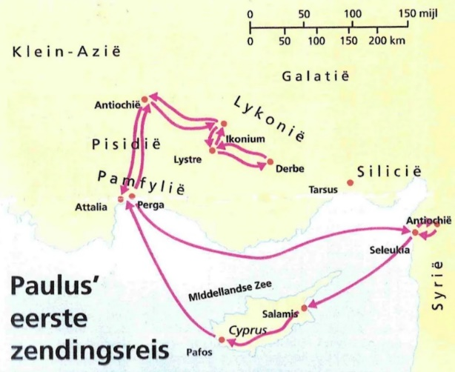Inleiding

Handelingen 12: 24 – 13:13

Tekst

Handelingen 13: 42-48

Tekst

Handelingen 14: 19-28

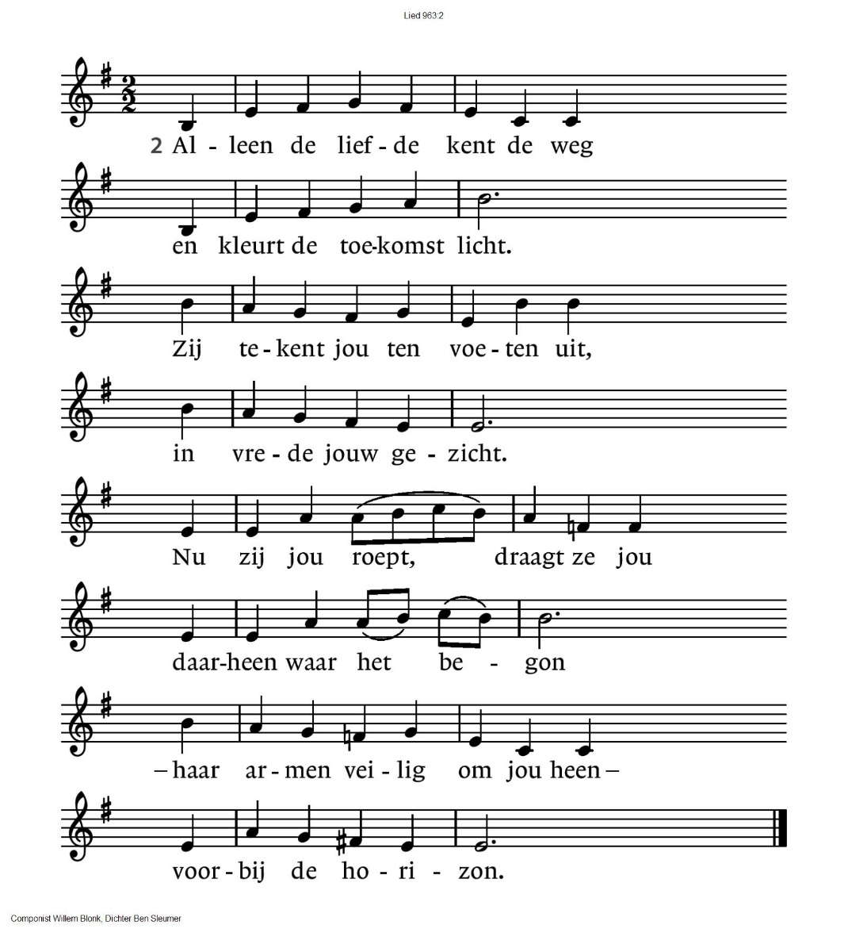Overweging

Muziek

Lied 963: 2

Gebeden , afgesloten met Onze Vader

Onze Vader die in de hemel zijt,  
 Uw naam worde geheiligd.  
 Uw koninkrijk kome,  
 Uw wil geschiede, op aarde zoals in de hemel.  
 Geef ons heden ons dagelijks brood.  
 En vergeef ons onze schulden  
 zoals ook wij onze schuldenaars vergeven.  
 En leid ons niet in verzoeking,  
 maar verlos ons van de boze.  
 Want van U is het koninkrijk  
 en de kracht  
 en de heerlijkheid  
 in eeuwigheid, Amen

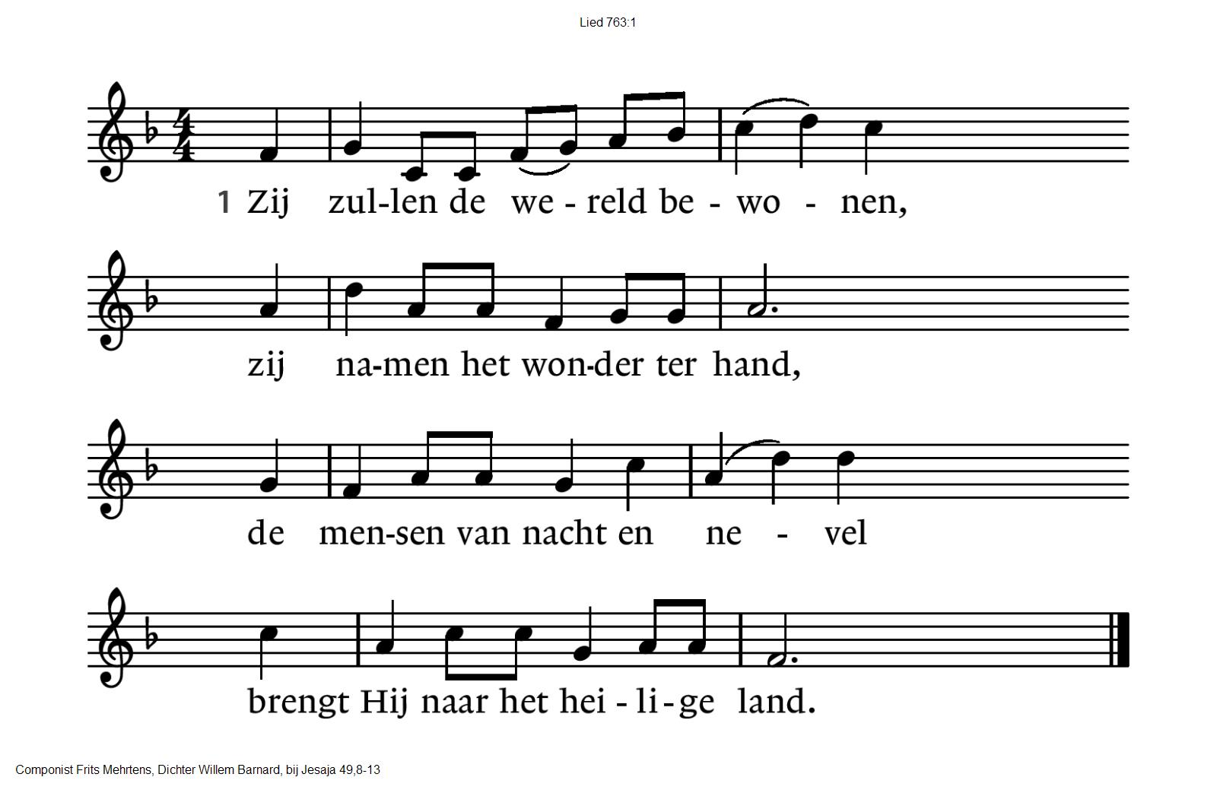Slotlied 763

|  |  |
| --- | --- |
| 763:2  Er zal geen verzengende hitte,  geen dorst en geen honger meer zijn  want Hij zal ze weiden aan water  dat vloeit uit het hart der woestijn. | 763:3  En Hij maakt de hoogte begaanbaar  en Hij baant een weg door de zee,  van alle vier einden der aarde  brengt Hij zich een volk bijeen. |
| 763:4  De hemel roept uit Halleluja,  de aarde brengt leven tot stand,  de bergen bezwijken van vreugde,  de wereld wordt vaderland. | 763:5  Ten dage der grote genade  als God de gebeden beloont,  dan zullen de volkeren weten  dat Hij bij de mensen woont. |

Zegen: Lied 810 (3x)

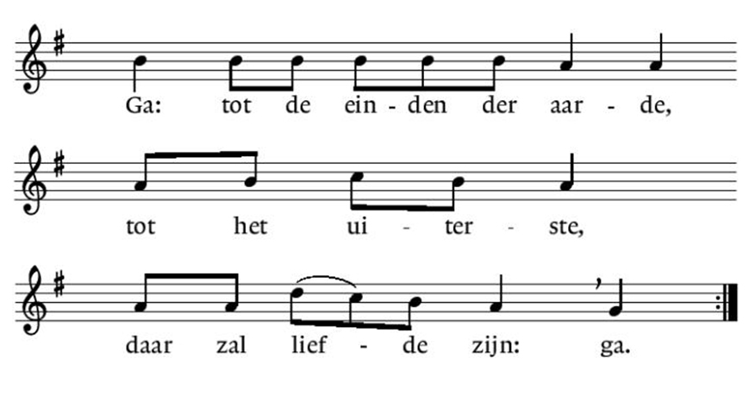

v: Wij mogen gaan als gezegende mensen

aan elkaar verbonden

om de ander tot zegen te zijn

**a:** **Zegene ons daartoe de Eeuwige, God van alle mensen,**

**in wiens Naam wij elkaar mogen zegenen**

**Moge de Eeuwige ons zegenen,**

**behoeden en verbinden**

**moge de Eeuwige het Licht van zijn gelaat**

**over ons laten schijnen**

**en ons haar Liefde geven**

**moge de Eeuwige bij ons zijn**

**en ons met Vrede omgeven**

**zo zegene ons  
 de Vader, de Zoon en de Heilige Geest  
 Amen**

Inzameling van de gaven   
  
Muziek

*In deze weken van kerkomroep zijn wij benieuwd naar uw ervaringen.*

*Mogelijk hebt u ook ideeën / suggesties waar wij verder mee kunnen gaan.*

*Al uw reacties kunt u kwijt via het adres:* [*reactieviering@pknhuissen.nl*](mailto:reactieviering@pknhuissen.nl)

*of telefonisch via 06-2129 4143 (ds. Matthijs Glastra).*